UNIVERSIDAD POLITECNICA DE LA ZONA METROPOLITANA DE GUDALAJARA

BRAZO ATORNILLADOR

ENCISO GUERRERO BENJAMIN SAVADOR.

NEGRETE HERNANDEZ JOHN PAUL.

BARAJAS MORALES MARTIN.

CONTRERAS JUAREZ LEONARDO FABIAN.

CARLOS ENRRIQUE MORAN GARABITO

8-B Mecatrónica

**PLANTEAMIENTO**

Se decidió hacer este proyecto (brazo atornillador) porque se ha detectado sobre la imprecisión y la impureza de las personas cuando van a atornillar alguna pieza con, recabando información se contempla que de igual manera hay un gran número de accidentes provocadas por la atornilladora. Los atornilladores son miembros de un grupo ocupacional que está expuesto a diferentes tipos de riesgos, como gases y polvos en la zona que instalemos

En algunas condiciones, los gases emitidos por algunos electrodos, así como los vapores que emanan de algunos metales durante la entablación, pueden causar daño, desde una simple irritación nasal, hasta un problema permanente en el sistema respiratorio.

El choque eléctrico es uno de los principales peligros a que se expone un operador, ya que, al hacer contacto con una corriente eléctrica, recibe una descarga que le puede ocasionar una reacción violenta, en algunas ocasiones puede ser inofensiva y en otras mortal.

El dejar el equipo energizado cuando no se está utilizando, no utilizar guantes al manejar el equipo o pararse sobre agua cuando se está teniendo contacto directo con materiales, son las principales razones por la que se pude llevar a cabo una descarga o choque eléctrico.

Lo que se planea con el robot es tener la posibilidad de mejorar los puntos de unión de una manera más fácil y sin el contacto físico hacerlos más precisos, más exactos, más limpios y sobre todo manejar el material desde una distancia más segura.

**INTRODUCCION**

Un robot puede ser definido como una máquina que efectúa un número de trabajos, mediante la programación previa. Una peculiaridad de los robots es su estructura de un brazo mecánico y otra su adaptabilidad a diferentes herramientas.

Por siglos el ser humano ha construido máquinas que imiten las partes del cuerpo humano. Los antiguos egipcios unieron brazos mecánicos a las estatuas de sus dioses. Estos brazos fueron operados por sacerdotes, quienes clamaban que el movimiento de estos era inspiración de sus dioses. Los griegos construyeron estatuas que operaban con sistemas hidráulicas, los cuales se utilizaban para fascinar a los adoradores de los templos.

El uso de sistemas robóticos en la industria, para cumplir funciones que requieren extrema precisión ha ido en ascenso en las últimas décadas como también en el uso personal y familiar.

El desarrollo de estos sistemas se ha enfocado en mejorar ciertos aspectos como resistencia para trabajar en diferentes condiciones, precisión con la que se realizan movimientos, multifuncionalidad (manipulación, corte, perforación, etc.), adaptabilidad en diferentes entornos de trabajo.

Por lo tanto, dados todas estas utilidades, el diseño propio y construcción de prototipos de brazo robótico para manipulación, corte láser o escaneo tengan un costo accesible tanto para la industria como para la educación, es un buen tema a considerar como proyectos de desarrollo, por estudiantes de ingeniería mecatrónica.

El desarrollo en la tecnología, donde se incluyen las computadoras, los actuadores de control retroalimentados, transmisión de potencia a través de engranes, y la tecnología en sensores han contribuido a flexibilizar los mecanismos autómatas para desempeñar tareas dentro de la industria. La investigación en inteligencia artificial desarrolló maneras de emular el procesamiento de información humana con computadoras electrónicas.

**JUSTIFICACION:**

El hecho de atornillar de manera automatizada es para resolver problemáticas importantes para el dueño, tales como la reducción de tiempo muerto entre atornillar dos materiales y ensamblar piezas o esmerilarlos para quitar la escoria y dejar la zona limpia, esto podrá ser un proceso semiautomático o automático que sea menos dependiente de la habilidad de operador, se pretende que no solo sea una herramienta de fácil uso para el sexo masculino sino también para el femenino aumentando así la cantidad de trabajo y apoyando la inclusión.

META:

Incorporar una atornilladora al brazo robótico.

OBJETIVOS:

Incorporar motores al brazo robótico.

Implementar la Psoc para la programación del robot.

Mover 3 grados de libertad el brazo robótico.

Agregar sensores de movimiento.

La idea es hacer un brazo robótico al cual tenga motores de corriente directa para incorporarle un atornillador en el eslabón final, esto con la finalidad de facilitar actividades de trabajo o alcanzar lugares en los que una mano no puede llegar a causa de reducción de espacio, materiales dañinos para la salud o temperaturas elevadas, se trabajaría desde una distancia prudente y que sobre todo cuide la salud del operario así teniendo un mejor rendimiento laboral y una mayor producción.

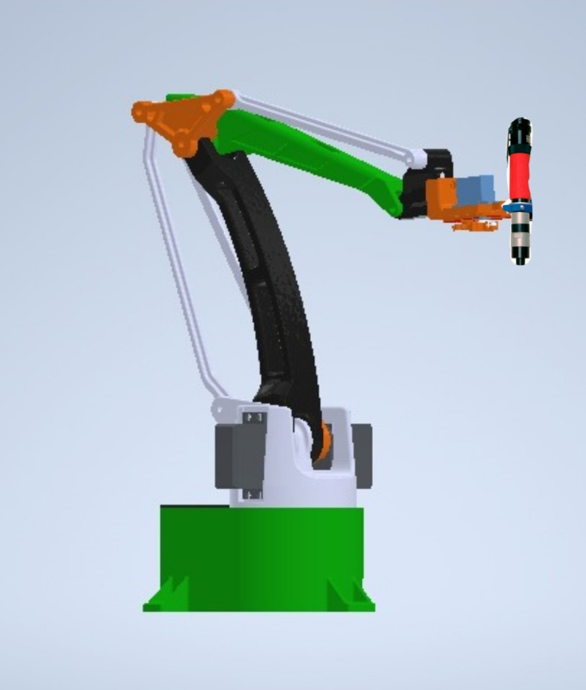

Figura 1.CAD de robot con atornilladora implementada.

El **sector industrial** registró el **pasado año** un total de **104.210 accidentes con baja** durante la jornada laboral, según el [avance de datos del Ministerio de Trabajo](http://www.mitramiss.gob.es/estadisticas/eat/welcome.htm) hasta noviembre de 2018. En Universal Robots siempre hemos destacado que uno de los principales beneficios de los robots colaborativos es el hecho de poder liberar a los operarios de las tareas más pesadas, peligrosas y repetitivas, para destinarlos a otras en las que aportar un mayor valor añadido.

En cuanto a accidentes primer lugar, cabe destacar que el sector industrial es la actividad que más siniestros registró el pasado año, siendo la **manufacturera** la que ocupa el primer puesto con **93.440 accidentes, un 6% más** que en el mismo periodo de 2017.

Respecto al **lugar donde se produjeron** los accidentes, dentro de las zonas industriales las**áreas de producción** destacan sobre otros como los de mantenimiento o el almacenamiento.

Pero la mayor parte de lesiones se produjeron por **manipulación de objetos,** concretamente por coger con la mano, agarrar, sujetar y poner en un plano horizontal. Además, también destacan otras tareas como lijar, desatornillar, girar o fijar en plano vertical.

Por último, las **partes del cuerpo**de los trabajadores **más afectadas por los accidentes** durante la jornada de trabajo fueron las **extremidades superiores** –sobre todo los dedos, las manos y el brazo- **y**también **la espalda**, incluida la columna y las vértebras dorsolumbares.

destaca Alejandro Climent Jiménez.

Según radiografía de los trabajadores fallecidos en 2018 los datos indican que el sector industrial en el que estamos involucrados tiene potencialmente cifras negativas con bajas, esto en relación con el proyecto que se está realizando quiere decir que debe cumplir con medidas de seguridad esto lo vamos a contra atacar con sensores de proximidad para mantener un margen de accidentes igual a 0.

A continuación, se muestra la gráfica de accidentes mortales en los distintos campos laborales.

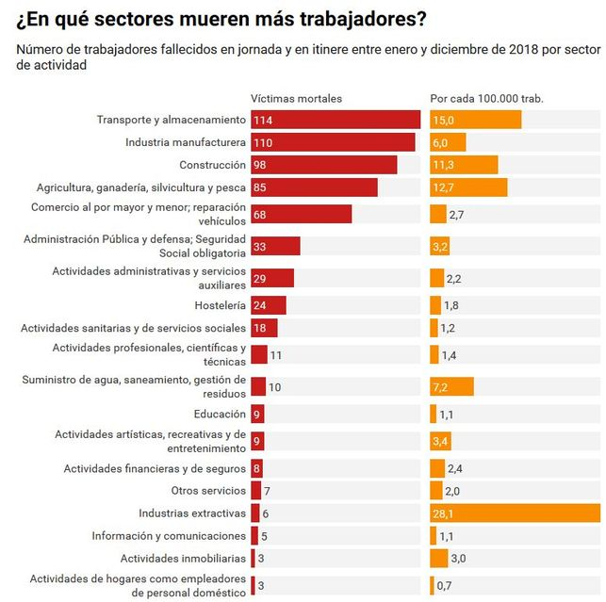Grafica 1. Porcentaje de accidentes por puestos de trabajo.

**Diagrama GANTT de tiempos y actividades**

|  |  |
| --- | --- |
| **materias** | ***Detalles de la aportación del proyecto*** |
| **Ingles VII** | *En este apartado nos sirve para informarnos sobre los componentes que se van a utilizar.* |
| **termodinámica** | *Se utilizará lo aprendido de esta materia para saber que están compuestos los materiales y como los afecta la temperatura.* |
| **Administración de proyectos** | *Esto servirá para costear los materiales, organizarse para realizar el proyecto.* |
| **Cinemática de robot** | *Aquí se realizará los movimientos del robot, así como también los GDL* |
| **Modelado y simulación de sistemas** | *En esta parte se calculará como se comportará el robot* |
| **Diseño y selección de elementos mecánicos** | *Aquí se diseñarán las piezas del robot también se calculará el peso que tendrá el robot, así como los cálculos de los elementos finitos* |

Tabla 2 Diagrama de Gantt.

BibliografíaSe refiere a la lista de todas las fuentes bibliográficas o de otro tipo que se utilizaron para el reporte. Estas fuentes deberán estar correctamente citadas. (consultar material: "fuentes de información")  
Deben presentarse en orden alfabético basándose en el apellido de los autores.

<https://www.quiminet.com/articulos/los-riesgos-en-la-soldadura-31734.htm>

<https://www.osalan.euskadi.eus/s94-contpub/es/contenidos/libro/higiene_200920/es_200920/adjuntos/El%20%20Soldador.pdf>

**Anexos**

Para el brazo se presenta una articulación con movimiento rotacional y dos angulares. Aunque el brazo articulado pueda realizar el movimiento llamado interpolación lineal (para lo cual requiere mover simultáneamente dos o tres de sus articulaciones), el movimiento natural es el de interpolación por articulación, tanto de rotacional como angular.

Se denomina cinemática directa a una técnica que es utilizada en gráficos 3D por computadora, para solucionar y calcular la posicion de partes de una estructura articulada a partir de sus elementos fijos y las transformaciones que se provocan por las articulaciones de la estructura.  
La cinemática inversa se refiere a la utilización de las ecuaciones cinemáticas de un robot para determinar los parámetros comunes que proporcionan una posicion deseada del efector final.

Especificación del movimiento de un robot de manera que su extremo efector logra una tarea deseada es conocido como planificación de movimientos. La cinemática inversa transforma el plan de movimiento en trayectorias del actuador en conjuntos para el robot.

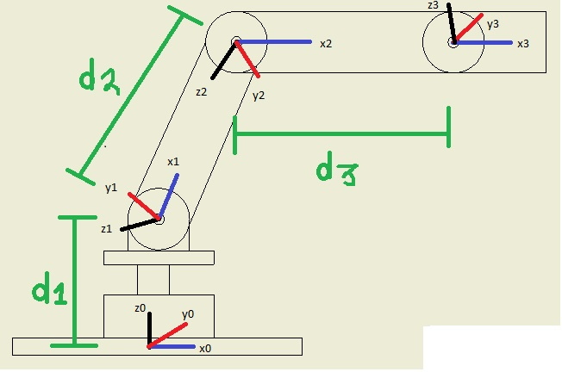

Figura 1.1

Se realizó el boceto 2D el cual se realizó para sacar los ángulos y la distancia del robot como se muestra en la figura 1.1.

Robot antropomórfico con tres grados de libertad. El robot se moverá en X y Y, así realizando los movimientos que se le indique ya que este se le colocará la atornilladora en su último eslabón por encima del robot.

En la parte de la tabla 3, el apartado de los (I) es el número de los eslabones que tiene el robot. La (di y i) es la distancia que tiene cada ángulo entre sí. El (θ, α) es la rotación de los codos y articulaciones.

Con esto obtenido se sacaron los ángulos de rotación mostrados en la tabla 1.

|  |  |  |  |  |
| --- | --- | --- | --- | --- |
| I | di | θi-1 | αi-1 | i |
| 1 | d1 | Θ1 | Α45 | 0 |
| 2 | 0 | Θ2 | Α180 | d2 |
| 3 | d3 | Θ3-180 | 0 | 0 |

Tabla 1. Ángulos de rotación.